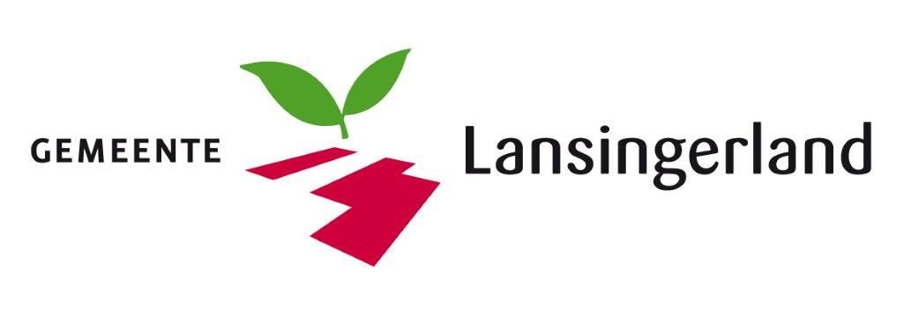

Bijlage 04
Formulier Kerncompetenties

Behorend bij de Europese Openbare Procedure
Post en pakketten

Naam aanbesteding: Post en pakketten
Referentienummer: U21.01703
Datum: maart 2021

Formulier Kerncompetenties

U dient onderstaand model in te vullen.

Kerncompetentie | Toelichting
Kerncompetenties

Opdrachtgever (organisatie):

Plaats van uitvoering:

Tijdstip van uitvoering:
(max. 3 jaar geleden)
Korte omschrijving opdracht: | Korte beschrijving van de referentieopdracht.
Uitgevoerd als: | hoofdaannemer / in combinatie / als onderaannemer; betrokkenheid van de gegadigde en beschrijving van de werkzaamheden in relatie tot de totale dienstverlening van de referentieopdracht kort toelichten.
Totale waarde opdracht:
Contactpersoon:
- naam
- functie
- adres
- postcode + plaats
- telefoonnummer
Bijzonderheden:

Getekend voor akkoord:
Naam inschrijver:

Naam vertegenwoordigingsbevoegde ondertekenaar:

Functie vertegenwoordigingsbevoegde ondertekenaar:

Handtekening:
Datum:

